**VERİ TABANI YÖNETİM SİSTEMLERİ LAB.**

**LAB 5: SQL Sorguları**

**AMAÇ: 1) Back-up’ı verilen veritabının restore edilmesi.**

**2) İstenen SQL sorgularının 1)’de verilen veritabanı üzerinde çalıştırılması**

**PROBLEM:**

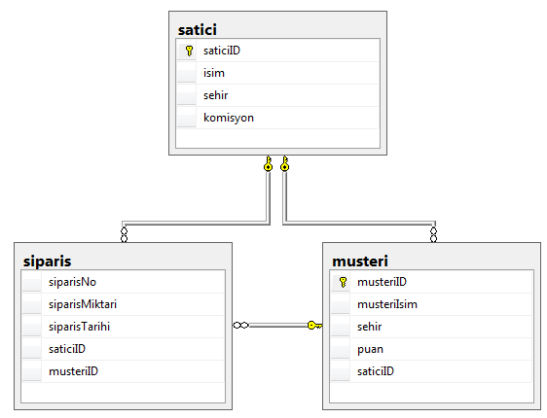

--1A) Her müşterinin sipariş ettiği en yüksek sipariş miktarını, müşteri ID'leri ile birlikte listeleyin.

--2A) En yüksek sipariş miktari 2000 ,3000, 5760, 6000 değerleri içinde olan müşteriler için en yüksek sipariş miktarını, müşteri ID ve

--sipariş tarihi ile birlikte listeleyin.

--3A) Hangi satıcının hangi müşteri için çalıştığını listeleyin.

--Müşteriler ve satıcılar aynı şehirde olmayacak.

--Yalnıza müşteri, satıcı isimlerini listemeniz yeterlidir.

--4A) Hangi müşterinin sipariş verdiğini, hangi satış elemanın o müşteri için çalıştığını ve

--sipariş için ne kadar komisyon aldığını listeleyin.

-- Sipariş numarası, sipariş tarihi, sipariş miktarı, müşteri ve satıcı isimlerini listeleyiniz.

--5A) Herbir puan için kaç adet müşteri olduğunu listeleyen sanal tabloyu (view) oluşturun.

--6A) Herbir siparişi müşteri ve satıcı bilgileri ile tutan sanal tabloyu oluşturun.

--7A)Bir gündeki en yüksek siparişe sahip müşteriye sahip olan satıcıları (satıcı ismi, sipariş tarihi)

--tutan sanal tabloyu oluşturun.

--8A)Günde en az 3 defa en yüksek siparişe sahip müşteriye sahip olan satıcıları (satıcı ismi, sipariş tarihi)

--tutan sanal tabloyu oluşturun.

--9A)Günde en az 3 defa en yüksek siparişe sahip müşteriye sahip olan satıcıları (satıcı ismi, sipariş tarihi)

--tutan sanal tabloyu oluşturun.

--10A)Ortalama sipariş miktarından daha fazla sipariş yapan müşterilerin isimlerini ve sipariş miktarını

--tutan sanal tabloyu oluşturun.